“A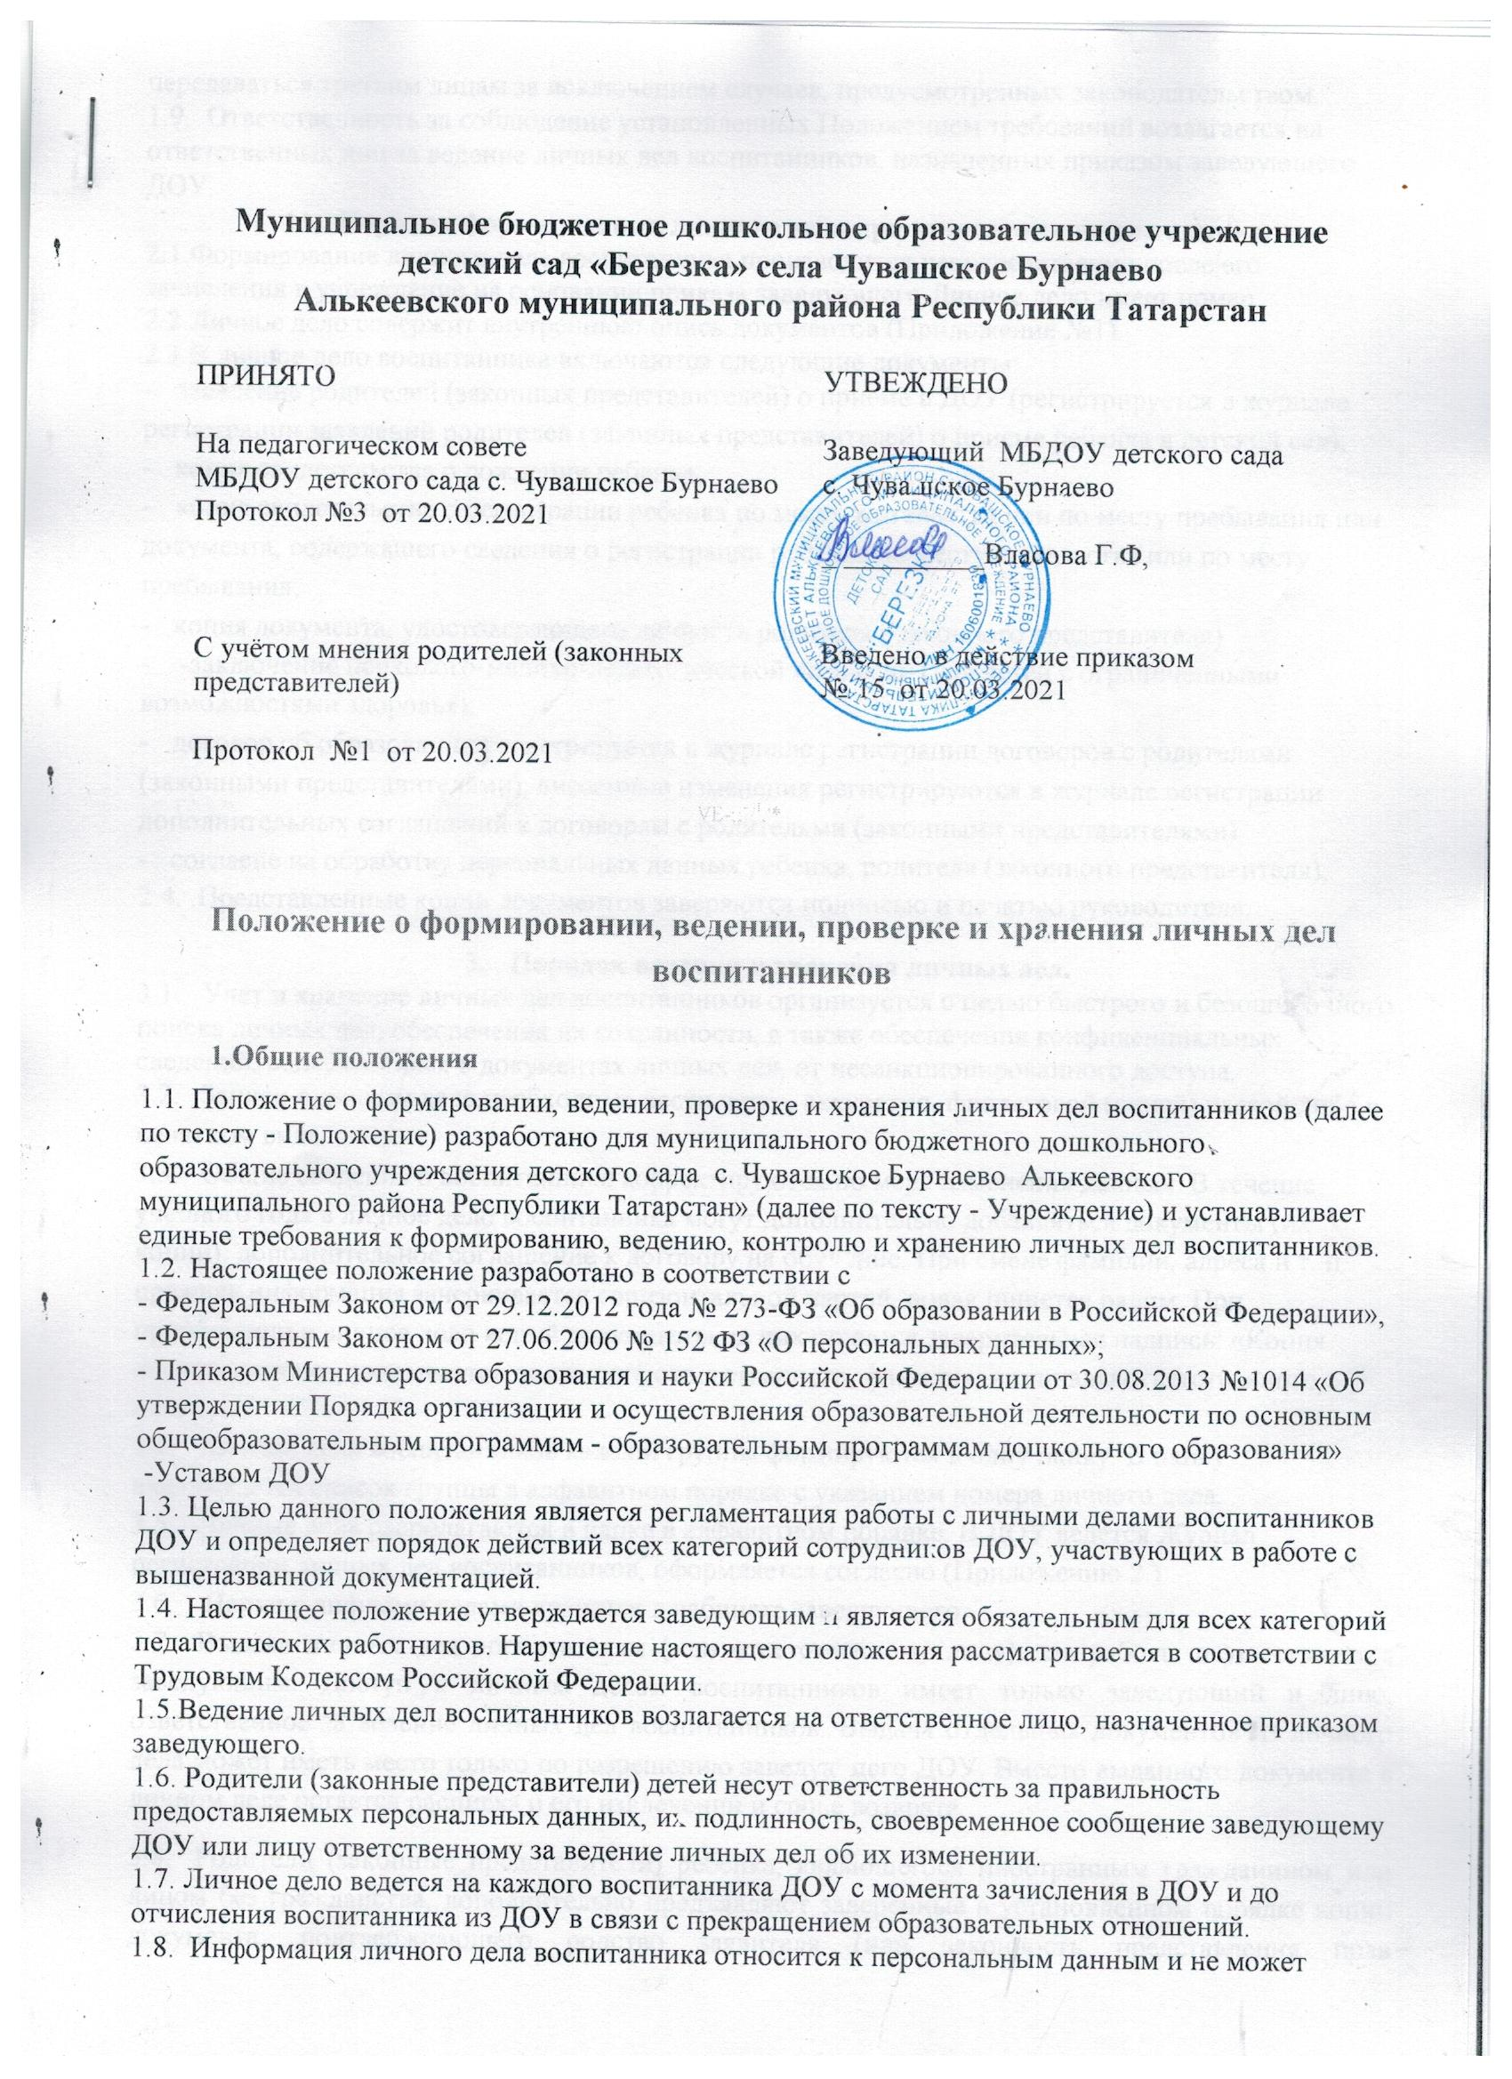

Муниципальное бюджетное дошкольное образовательное учреждение
детский сад «Березка» села Чувашское Бурнаево
Алькеевского муниципального района Республики Татарстан

ПРИНЯТО  На педагогическом совете  МБДОУ детского сада с. Чувашское Бурнаево  Протокол №3 от 20.03.2021 | УТВЕЖДЕНО  Заведующий МБДОУ детского сада с. Чувашское Бурнаево  ___________Власова Г.Ф,
С учётом мнения родителей (законных представителей)  Протокол №1 от 20.03.2021 | Введено в действие приказом № 15 от 20.03.2021

VE-;;’/¹,'* /
Положение о формировании, ведении, проверке и хранения личных дел воспитанников
1.Общие положения
1.1. Положение о формировании, ведении, проверке и хранения личных дел воспитанников (далее по тексту - Положение) разработано для муниципального бюджетного дошкольного образовательного учреждения детского сада с. Чувашское Бурнаево Алькеевского муниципального района Республики Татарстан» (далее по тексту - Учреждение) и устанавливает единые требования к формированию, ведению, контролю и хранению личных дел воспитанников.
1.2. Настоящее положение разработано в соответствии с
- Федеральным Законом от 29.12.2012 года № 273-ФЗ «Об образовании в Российской Федерации»,
- Федеральным Законом от 27.06.2006 № 152 ФЗ «О персональных данных»;
- Приказом Министерства образования и науки Российской Федерации от 30.08.2013 №1014 «Об утверждении Порядка организации и осуществления образовательной деятельности по основным общеобразовательным программам - образовательным программам дошкольного образования»
-Уставом ДОУ
1.3. Целью данного положения является регламентация работы с личными делами воспитанников ДОУ и определяет порядок действий всех категорий сотрудников ДОУ, участвующих в работе с вышеназванной документацией.
1.4. Настоящее положение утверждается заведующим и является обязательным для всех категорий педагогических работников. Нарушение настоящего положения рассматривается в соответствии с Трудовым Кодексом Российской Федерации.
1.5.Ведение личных дел воспитанников возлагается на ответственное лицо, назначенное приказом заведующего.
1.6. Родители (законные представители) детей несут ответственность за правильность предоставляемых персональных данных, их подлинность, своевременное сообщение заведующему ДОУ или лицу ответственному за ведение личных дел об их изменении.
1.7. Личное дело ведется на каждого воспитанника ДОУ с момента зачисления в ДОУ и до отчисления воспитанника из ДОУ в связи с прекращением образовательных отношений.
1.8. Информация личного дела воспитанника относится к персональным данным и не может передаваться третьим лицам за исключением случаев, предусмотренных законодательством.
1.9. Ответственность за соблюдение установленных Положением требований возлагается на ответственных лиц за ведение личных дел воспитанников, назначенных приказом заведующего ДОУ.
- Порядок формирования личного дела при зачислении воспитанника.
2.1.Формирование личного дела воспитанника производится непосредственно после его зачисления в учреждение на основании приказа заведующего Личное дело имеет номер.
2.2.Личное дело содержит внутреннюю опись документов (Приложение №1).
2.3.В личное дело воспитанника включаются следующие документы:
- заявление родителей (законных представителей) о приеме в ДОУ (регистрируется в журнале регистрации заявлений родителей (законных представителей) о приеме ребенка в детский сад);
- копия свидетельства о рождении ребенка;
- копия свидетельства о регистрации ребенка по месту жительства или по месту пребывания или документа, содержащего сведения о регистрации ребенка по месту жительства или по месту пребывания;
- копия документа, удостоверяющего личность родителя ( законного представителя)
- -заключение психолого-медико-педагогической комиссии (для детей с ограниченными возможностями здоровья);
- договор об образовании регистрируется в журнале регистрации договоров с родителями (законными представителями), внесенные изменения регистрируются в журнале регистрации дополнительных соглашений к договорам с родителями (законными представителями)
- согласие на обработку персональных данных ребенка, родителя (законного представителя);
2.4. .Представленные копии документов заверяются подписью и печатью руководителя.
- Порядок ведения и хранения личных дел.
  - Учет и хранение личных дел воспитанников организуется с целью быстрого и безошибочного поиска личных дел, обеспечения их сохранности, а также обеспечения конфиденциальных сведений, содержащихся в документах личных дел, от несанкционированного доступа.
  - Записи в личном деле необходимо вести четко, аккуратно, фиолетовой (синей) пастой либо в печатном виде.
  - Общие сведения о воспитаннике корректируются по мере изменения данных. В течение учебного года в личное дело воспитанника могут дополнительно добавляться документы (их копии): дополнительное соглашение к договору на обучение. При смене фамилии, адреса и т. п. прежняя информация зачеркивается горизонтальной чертой, новая пишется рядом. При приобщении в личное дело копий документов на них ставятся заверительная надпись: «Копия верна», подпись, указывается должность ответственного, фамилия, инициалы ответственного, печать.
  - Личные дела воспитанников каждой группы формируются в одну папку. В папку вкладывается список группы в алфавитном порядке с указанием номера личного дела.
  - Личные дела располагаются в папке в алфавитном порядке. В ДОУ ведется Журнал регистрации личных дел воспитанников, оформляется согласно (Приложению 2.)
  - Папки с личными делами хранятся в кабинете заведующего.
  - Выдача личных дел воспитателям (или ответственному лицу) для работы осуществляется заведующим. Доступ к личным делам воспитанников имеет только заведующий и лицо, ответственное за ведение личных дел воспитанников. Выдача отдельных документов из личного дела может иметь место только по разрешению заведующего ДОУ. Вместо выданного документа в личном деле остается расписка о его извлечении и сроке возврата.
  - Родители (законные представители) ребенка, являющегося иностранным гражданином или лицом без гражданства, дополнительно предъявляют заверенные в установленном порядке копии документа, подтверждающего родство заявителя (или законность представления прав обучающегося) и документа, подтверждающего право заявителя на пребывание в Российской Федерации.
  - Все документы иностранные граждане и лица без гражданства представляют на русском языке или вместе с заверенным в установленном порядке переводом на русский язык.
  - Не допускается хранение посторонних документов в личном деле воспитанника.
- Порядок выдачи личных дел воспитанников при выбытии из ДОУ.
  - При выбытии воспитанника из ДОУ личное дело может быть выдано родителям (законным представителям) по их заявлению (Приложение №3). Выдача личного дела родителям (законным представителям) осуществляется заведующим после издания приказа об отчислении.
  - При выдаче личного дела заведующий делает отметку о выдаче личного дела в книге движения детей и журнале регистрации личных дел
  - Личные дела воспитанников, завершивших дошкольное образование, а также личные дела, не затребованные родителями (законными представителями) воспитанников оформляются в архив ДОУ.
  - Личное дело воспитанника хранится в архиве ДОУ один год со дня отчисления воспитанника из ДОУ, после уничтожается путем сжигания.
- Порядок проверки личных дел.
  - Контроль за состоянием личных дел осуществляется заведующим.
  - Проверка личных дел воспитанников осуществляется в начале учебного года. В необходимых случаях, проверка осуществляется внепланово, оперативно.
  - Цели и объект контроля - правильность оформления личных дел воспитанников ДОУ.
  - По итогам проверки составляется справка с указанием замечаний (при наличии замечаний).
- Порядок внесения изменений в Положение и прекращения его действия.
  - В настоящее Положение могут вноситься изменения и дополнения, вызванные изменением законодательства и появлением новых нормативно-правовых документов по ведению документации в ДОУ.
  - Настоящее Положение прекращает свое действие при реорганизации или ликвидации ДОУ.
Опись документов в личном деле воспитанника
№ п/п | Наименование документа | Количество листов
1 | Заявление от родителей (законных представителей) о приеме
2 | Копия свидетельства о рождении ребенка
3 | Копия свидетельства о регистрации ребенка по месту жительства или по месту пребывания
4 | Согласие на обработку персональных данных ребенка, родителя (законного представителя)
5 | Копия документа удостоверяющего личность одного из родителя (законного представителя)
6 | Договор об образовании по образовательным программам дошкольного образования
7 | Дополнительное соглашение к договору об образовании
8
9

Личное дело сформировано Г.Ф. Власова
Приложение № 2
Журнал регистрации личных дел воспитанников
№ п/  п | № личного дела | Ф.И.О. ребенка | Дата зачисления ребенка формирования личного дела | Дата выдачи личного дела с указанием причины | Дата отчисления ребенка, куда

Приложение №3

Заведующему МБДОУ детского сада с. Чувашское Бурнаево_______________________
__________________________________ (Ф.И.О. руководителя)
От__________________________________________________________________
(Ф.И.О. законного представителя ребенка
проживающего по адресу: ____________________________________________________________________
телефон:
паспорт (серия) , N ,
дата выдачи "__" ___20 г.
кем выдан

Заявление
Прошу выдать личное дело на моего ребенка________________________________ __________________________________________________________________________ (фамилия, имя, отчество (при наличии))
_________________________________________________________________________________________________________ (указание причины выдачи)
(подпись) (расшифровка подписи)
(дата)
Лист ознакомления
с Положением о формировании, ведении, проверке и хранения личных дел воспитанников МБДОУ детского сада с. Чувашское Бурнаево Алькеевского муниципального района Республики Татарстан»
№ п/п | Ф.И.О. родителя | ФИО ребенка | Подпись об ознакомлении | Дата ознакомления

